ФГАОУ ВО Северо-Кавказский федеральный университет

Кафедра ФМКН

ОТЧЕТ
о выполнении практических работ по дисциплине
«Операционные системы»

Лабораторная работа №8
Разработка сценариев bash

Выполнил:
Окунев Николай Александрович
студент 2 курса, уч. гр. КМБ-с-о-23-1

Проверила Гусева Л.Л.

Оценка: 3

Цель работы – практическое знакомство с методами создания и использования сценариев ОС Linux

2. МЕТОДИКА ВЫПОЛНЕНИЯ

- Получить полный список ключей команды stat.
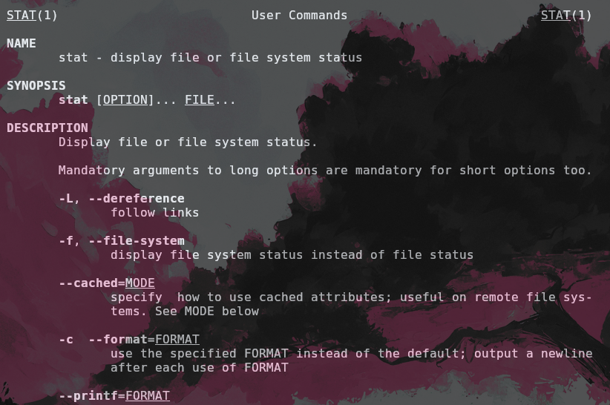
2. Вычислить факториал целого числа, вводимого с клавиатуры. Предусмотреть проверку правильности ввода аргумента.
3. Найти первые N чисел Фибоначчи, используя рекуррентное соотношение
A_{i+1}=A_{i}+A_{i-1}
Значения первых двух чисел и необходимое количество чисел N ввести с клавиатуры.
4. Написать и выполнить сценарии для решения индивидуальных задач, номер задачи определяется номером бригады:
- Вывести имена файлов текущего каталога, начинающиеся на букву a или b, в которые можно записывать данные.la

4. КОНТРОЛЬНЫЕ ВОПРОСЫ

- Назначение, создание и выполнение сценариев.
- Использование кавычек в командной строке.
- Переменные в bash.
- Перенаправление ввода-вывода и каналы
- Превращение сценария в исполняемый файл
- Команда test или [
- Оператор разветвления if
- Проверка выполнения нескольких условий (выполнение нескольких команд)
- Оператор выбора case
- Операторы цикла
- Команды break и continue - назначение, примеры использования
- Команда printf – назначение, отличия от языка С, примеры использования
- Встроенные документы.
- Отладка сценариев

Сценарии:
Назначение: Автоматизация задач, выполнение последовательности команд.
Создание: Текстовый файл с командами bash.
Выполнение: bash <имя_файла> или ./<имя_файла> (после назначения прав на выполнение).
Кавычки:
" (двойные): Подстановка переменных и выполнение команд.
' (одинарные): Отмена подстановки и выполнения команд.
` (обратные): Выполнение команды и подстановка результата.
Переменные:
Объявление: имя_переменной=значение (без пробелов!).
Использование: $имя_переменной или ${имя_переменной}.
Экспорт: export имя_переменной (для передачи переменной в дочерние процессы).
Перенаправление и каналы:
>: Перенаправление вывода в файл (перезапись).
>>: Перенаправление вывода в файл (добавление).
<: Перенаправление ввода из файла.
|: Канал (перенаправление вывода одной команды на ввод другой).
Исполняемый файл:
Добавить shebang: #!/bin/bash в первую строку файла.
Назначить права на выполнение: chmod +x <имя_файла>.
test или [:
Проверка условий.
Примеры:
test -f <имя_файла> (проверка, что файл существует).
[ -d <имя_каталога> ] (проверка, что это каталог).
[ "$a" = "$b" ] (сравнение строк).
if:
Условное выполнение кода.
Несколько условий:
Логические операторы: && (И), || (ИЛИ).
Пример:
if [ "$a" = "$b" ] && [ "$c" = "$d" ]; then
командыfi
case:
Выбор из нескольких вариантов.
Циклы:
for: Перебор элементов списка.
while: Выполнение, пока условие истинно.
until: Выполнение, пока условие ложно.
break и continue:
break: Выход из цикла.
continue: Переход к следующей итерации цикла.
printf:
Форматированный вывод.
Отличия от C: Не требует #include <stdio.h>, неявно перебирает аргументы формата.
**Встроенные документы:** * Передача многострочного текста в команду. *
**Отладка:** * bash -x <имя_файла>: Вывод каждой выполняемой команды. * set -x: Включить отладку в скрипте. * set +x: Выключить отладку в скрипте. * Использование echo` для вывода значений переменных.

